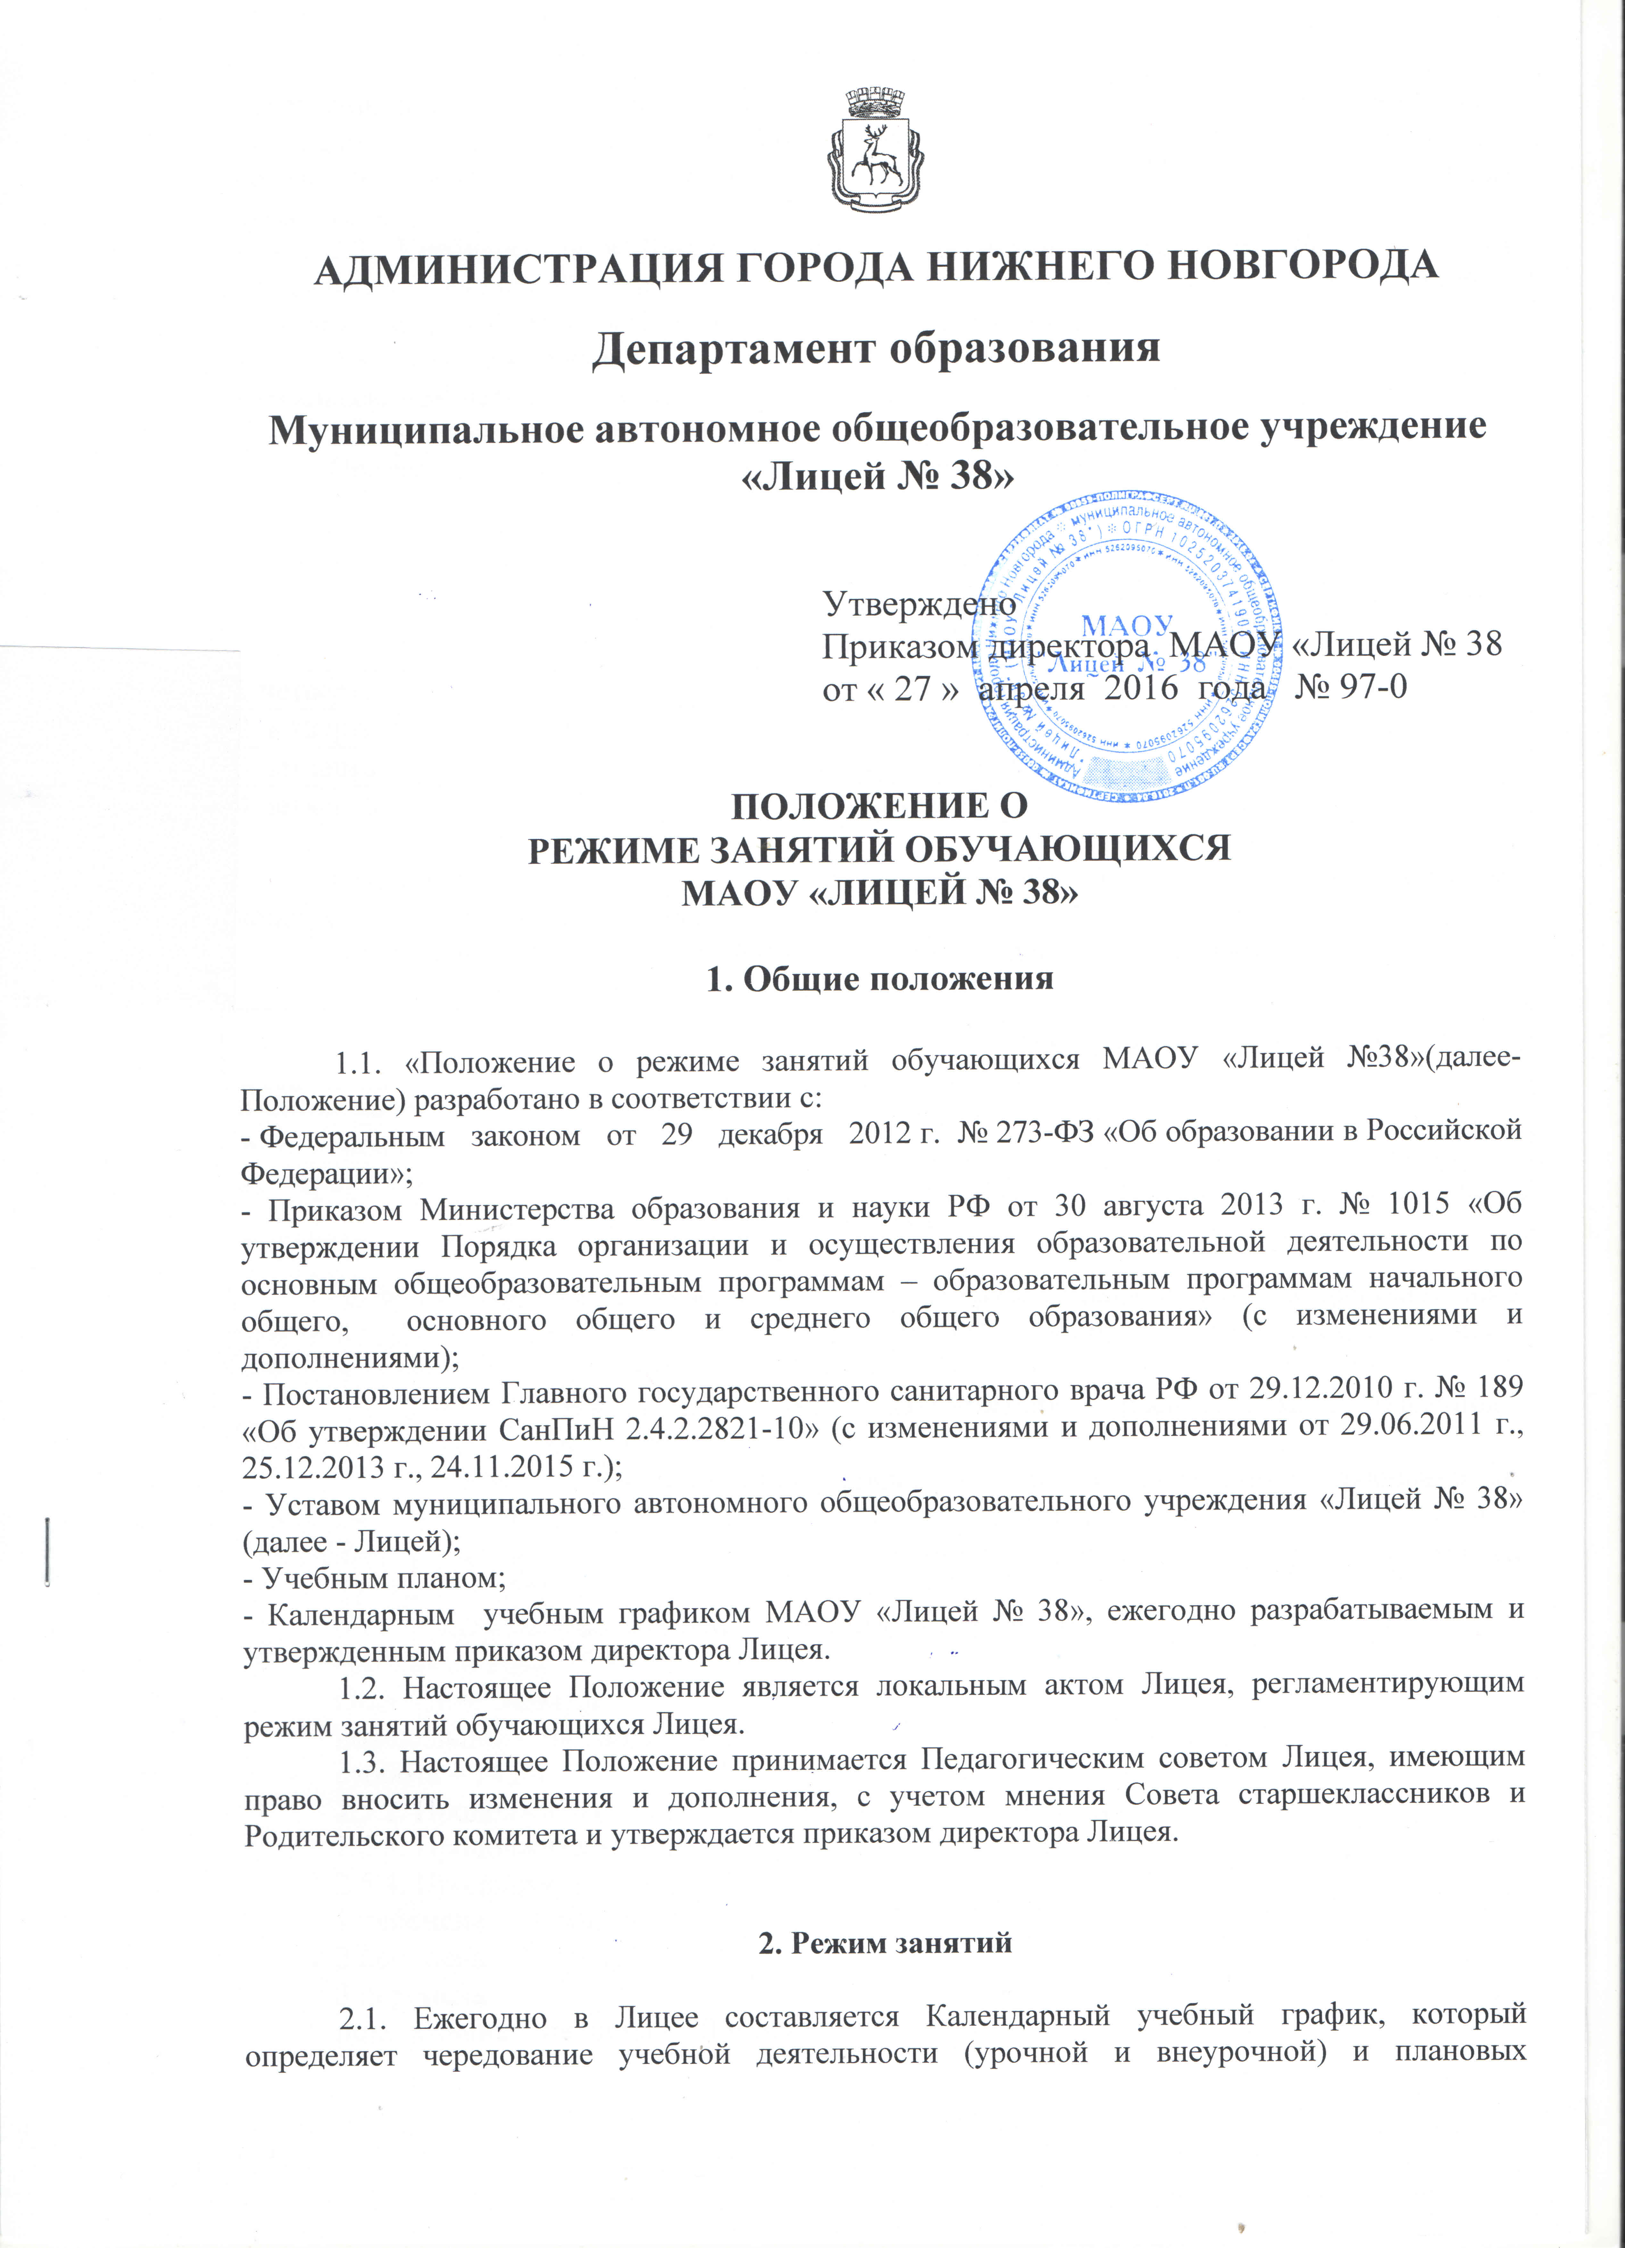

АДМИНИСТРАЦИЯ ГОРОДА НИЖНЕГО НОВГОРОДА

Департамент образования

Муниципальное автономное общеобразовательное учреждение

«Лицей № 38»

Утверждено
Приказом директора МАОУ «Лицей № 38
от « 27 » апреля 2016 года № 97-0
ПОЛОЖЕНИЕ О
РЕЖИМЕ ЗАНЯТИЙ ОБУЧАЮЩИХСЯ
МАОУ «ЛИЦЕЙ № 38»

1. Общие положения

1.1. Положение о режиме занятий обучающихся МАОУ «Лицей №38»(далее- Положение) разработано в соответствии с:
- Федеральным законом от 29 декабря 2012 г. № 273-ФЗ «Об образовании в Российской Федерации»;
- Приказом Министерства образования и науки РФ от 30 августа 2013 г. № 1015 «Об утверждении Порядка организации и осуществления образовательной деятельности по основным общеобразовательным программам – образовательным программам начального общего, основного общего и среднего общего образования» (с изменениями и дополнениями);
- Постановлением Главного государственного санитарного врача РФ от 29.12.2010 г. № 189 «Об утверждении СанПиН 2.4.2.2821-10» (с изменениями и дополнениями от 29.06.2011 г., 25.12.2013 г., 24.11.2015 г.);
- Уставом муниципального автономного общеобразовательного учреждения «Лицей № 38» (далее - Лицей);
- Учебным планом;
- Календарным учебным графиком МАОУ «Лицей № 38», ежегодно разрабатываемым и утвержденным приказом директора Лицея.
1.2. Настоящее Положение является локальным актом Лицея, регламентирующим режим занятий обучающихся Лицея.
1.3. Настоящее Положение принимается Педагогическим советом Лицея, имеющим право вносить изменения и дополнения, с учетом мнения Совета старшеклассников и Родительского комитета и утверждается приказом директора Лицея.

2. Режим занятий

2.1. Ежегодно в Лицее составляется Календарный учебный график, который определяет чередование учебной деятельности (урочной и внеурочной) и плановых перерывов при получении образования для отдыха и иных целей (каникул) по календарным периодам года: даты начала и окончания учебного года; продолжительность учебного года, четвертей; сроки и продолжительность каникул; сроки проведения промежуточных аттестаций.
2.2. Учебный год в Лицее начинается как правило 1 сентября. Если этот день приходится на выходной, то в этом случае учебный год начинается в первый, следующий за ним рабочий день. Продолжительность учебного года составляет:
- 8, 9, 11 классы – 34 недели;
- 10 классы – 34 недели (с учетом промежуточной аттестации и военных сборов).
2.3. В Лицее применяется четвертная система организации учебного года.
Продолжительность учебных четвертей для 8-11 классов

 | Продолжительность (количество учебных недель)
1 четверть | 9 недель
2 четверть | 7 недель
3 четверть | 10 недель
4 четверть | 8 недель

Продолжительность каникул в течение учебного года составляет не менее 30 календарных дней, летом не менее 8 недель.
Продолжительность каникулярного периода как правило составляет

 | Продолжительность в днях
осенние каникулы | 7-9 дней
зимние каникулы | 14 дней
весенние каникулы | 7-10 дней
 | Всего: 30 дней

Летние каникулы для обучающихся 8 и 10 классов устанавливаются со дня окончания учебного года по 31 августа; для 9 и 11 классов - по окончании проведения государственной итоговой аттестации.
2.4. Учебные занятия проводятся в соответствии с расписанием, составленным согласно Учебному плану Лицея.
2.5. Расписание учебных занятий составляется в строгом соответствии с требованиями Постановления Главного государственного санитарного врача РФ от 29.12.2010 г. № 189 «Об утверждении СанПиН 2.4.2.2821-10» (с изменениями и дополнениями от 29.06.2011 г., 25.12.2013 г., 24.11.2015 г.).
2.5.1. Образовательный процесс организован в 1 смену.
Начало занятий – 8.30
Окончание занятий:
понедельник – пятница – 14.35
суббота – 14.30
2.5.2. Продолжительность учебной недели – шестидневная.
2.5.3. Продолжительность уроков – 40 минут.
2.5.4. Продолжительность перемен:
1 перемена – 10 минут
2 перемена – 10 минут
3 перемена
понедельник – пятница – 20 минут
суббота – 15 минут
4 перемена – 20 минут
5 перемена – 15 минут
6 перемена – 10 минут

2.5.5. Расписание звонков:
понедельник - пятница

Урок | Время урока
1 | 8.30 – 9.10
2 | 9.20 – 10.00
3 | 10.10 – 10.50
4 | 11.10 – 11.50
5 | 12.10 – 12.50
6 | 13.05 – 13.45
7 | 13.55 – 14.35

суббота

Урок | Время урока
1 | 8.30 – 9.10
2 | 9.20 – 10.00
3 | 10.10 – 10.50
4 | 11.05 – 11.45
5 | 12.05 – 12.45
6 | 13.00 – 13.40
7 | 13.50 – 14.30

2.6. Промежуточная аттестация:
Промежуточная аттестация для обучающихся 10 классов проводится по итогам первого полугодия и года, для 11-х классов – по итогам первого полугодия, на последней неделе учебного периода, без прекращения образовательного процесса в лицее, по особому расписанию, утвержденному директором лицея, в форме экзамена по 2-3 предметам, утвержденным на Педагогическом совете. По остальным предметам Учебного плана, промежуточная аттестация проводится в форме контрольных работ, зачетов, тестов. Перечень предметов, по которым проводятся экзамены, и сроки их проведения утверждаются Педагогическим советом.
Промежуточная аттестация для обучающихся 8-9 классов проводится по итогам учебных периодов учебного года на последней неделе, без прекращения образовательного процесса, в форме контрольных работ, зачетов, тестов по всем предметам Учебного плана в соответствии с рабочей программой.
2.7. Государственная итоговая аттестация для обучающихся 9, 11 классов осуществляется в соответствии со сроками государственной итоговой аттестации, утвержденными Министерством образования и науки Российской Федерации.
2.8. Дни здоровья в течение учебного года проводятся в соответствии с Годовым календарным планом – графиком.
2.9. Окончание учебного года:
- для обучающихся 8, 10 классов – не позднее 31 мая.
- для обучающихся 9, 11 классов – по окончании Государственной итоговой аттестации, утвержденной приказом Министерства образования и науки Российской Федерации.

3. Организация питания

3.1. Горячее питание обучающихся осуществляется в соответствии с графиком питания, утвержденным директором Лицея.
3.2. Горячее питание обучающихся 8-11 классов осуществляется ежедневно:
с понедельника по пятницу
3 перемена 10.50 – 11.10
4 перемена 11.50 – 12.10
5 перемена 12.50 – 13.05
6 перемена 13.45 – 13.55

в субботу
3 перемена 10.50 – 11.05
4 перемена 11.45 – 12.05
5 перемена 12.45 – 13.00
6 перемена 13.40 – 13.50

4. Режим внеурочной деятельности

4.1. Режим внеурочной деятельности и дополнительного образования обучающихся регламентируется расписанием, утвержденным директором Лицея, с перерывом не менее 40 минут после окончания учебных занятий.
4.2. Время проведения экскурсий, походов, выходов с обучающимися на внеклассные мероприятия устанавливается в соответствии с календарно-тематическим планированием и планом воспитательной работы. Выход за пределы Лицея разрешается только после издания соответствующего приказа по Лицею, в котором ответственность за жизнь и безопасность обучающихся возлагается на сопровождающих лиц. Также необходимо оформление полного пакета документов в соответствии с законодательно установленными требованиями.
4.3. При проведении внеурочных занятий продолжительностью более одного академического часа организуются перемены продолжительностью не менее 10 минут, со сменой вида деятельности.
4.4. Время начала работы Лицея– 8.00
Время окончания работы Лицея – 17.00

Положение принято Педагогическим советом муниципального автономного общеобразовательного учреждения «Лицей № 38»
Протокол № 7 от « 27 » апреля 2016 года

С учетом мнения Совета старшеклассников протокол № 7 от 01.04.2016
С учетом мнения Родительского комитета протокол № 2 от 01.04.2016

